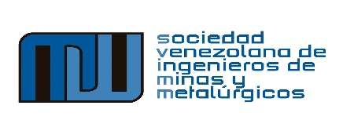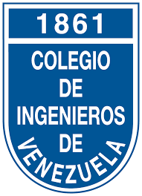
NOTA DE PRENSA No. 4A

DECLARACIÓN PÚBLICA
Caracas, 13 de julio de 2017

La Sociedad Venezolana de Ingenieros de Minas y Metalúrgicos SVIMM en reunión de su Junta Directiva del martes 27 de junio de 2017, declaró:
“Participar en todas las actividades cívicas y pacíficas en defensa de la Constitución y la Democracia venezolana, a favor de la justicia, la paz y la convivencia de todos los venezolanos en contra de la imposición de una Asamblea Nacional Constituyente, por demás, inconstitucional e ilegítima.”
En el marco de esa declaración pública estamos exhortando a nuestros colegas ingenieros y relacionados, actuando como ciudadanos, a participar en la Consulta Popular convocada para el próximo 16 de julio de 2017 por considerar que la misma constituye cuantitativa y cualitativamente la opinión fundamental del pueblo venezolano sobre su futuro político, social y económico. De ahí que es vital nuestra participación para expresar nuestras opiniones.
Adicionalmente, recordamos que este llamado no es puntual sino el inicio de una serie de acciones organizativas posteriores concatenadas con el logro supremo de la defensa de la Constitución y la Democracia venezolana.
Infórmate, a través de las siguientes direcciones, participa y actúa.
www.asambleanacional.gob.ve
www.unidadvenezuela.org/
elpueblodecide16J.com

La SVIMM agrupa en su seno la más amplia experiencia nacional e internacional en materia minera y metalúrgica con el único propósito de contribuir con el desarrollo eficiente, productivo y eficaz de nuestros recursos naturales.
Mónica Martiz, Presidente / José I. Casal, Vicepresidente / Luis Francisco Rivero, Secretario General / Manuel González Lucena, Tesorero / Luis Araya Ramos, 1er Vocal y Gioconda Gutiérrez, 2do. Vocal.
svimmciv1@gmail.com Teléfonos: 0414-3314335 / 0414-2110968

